EGZAMIN ÓSMOKLASISTY
JĘZYK ANGIELSKI

POLSKO-ANGIELSKIE PISANIE…


ISBN 978-83-975511-2-1

Spis treści
1.TO MOŻE SIĘ PRZYDAĆ 4
2.CZŁOWIEK 6
3.MIEJSCE ZAMIESZKANIA 7
4.EDUKACJA 8
5.PRACA 9
6.ŻYCIE PRYWATNE 10
7.ŻYWIENIE 11
8.ZAKUPY I USŁUGI 12
9.PODRÓŻOWANIE I TURYSTYKA 13
10.KULTURA 14
11.SPORT 15
12.ZDROWIE 16
13.NAUKA I TECHNIKA 17
14.ŚWIAT PRZYRODY 18
15.ŻYCIE SPOŁECZNE 19
16.SPRAWDŹ SIĘ 21
17.ANSWER KEY……………………………………………………………………………………………………………………………….21

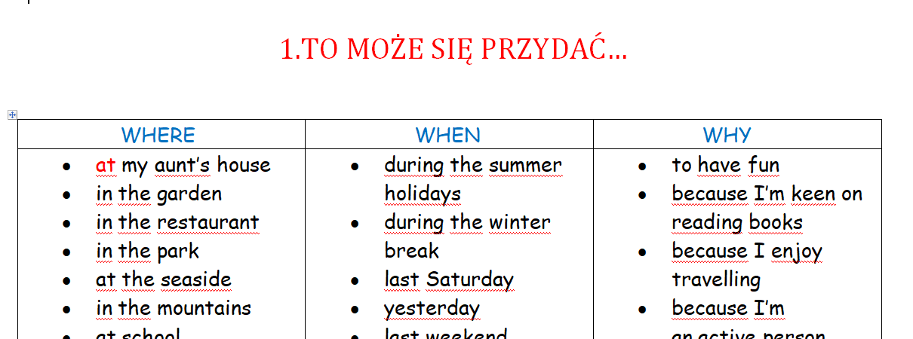

2.CZŁOWIEK
Przetłumacz zdania na język polski.
1.I must admit that Frank is very sociable and friendly. I can always rely on him.
1………………………………………………………………………………………………………………………………………………………………
2.Lukas is keen on swimming and playing computer games.
2………………………………………………………………………………………………………………………………………………………………
3.Frankly speaking, John is cheerful and smart. Everybody likes him.
3…………………………………………………………………………………………………………………………………………………………..
4.I’m fond of reading books, especially about space.
16. SPRAWDŹ SIĘ!
PAMIĘTASZ TE SŁOWA?
CHEERFUL | SENSITIVE | SPACIOUS | MODERN | RENOVATE | MOVE

EXPLAIN | LANGUAGE | ENVIRONMENT | EARN | DEMANDING | EXPLORE

17.ANSWER KEY

2.CZŁOWIEK
1.Muszę przyznać, że Frank jest bardzo towarzyski i przyjacielski. Zawsze mogę na nim polegać.
2.Lukas pasjonuje się pływaniem i graniem w gry komputerowe.

